**公会系统**

目录

1. 成立公会要求 3

2. 公会字段 3

3. 公会成员类型及规则 3

3.1 成员类型描述 3

3.2 不同成员类型拥有的操作权限总览 4

3.2.1 会长拥有的操作权限总览 4

3.2.2 副会长拥有的操作权限总览 4

3.2.3 普通成员拥有的操作权限总览 4

3.3 不同成员类型之间交互时出现的交互菜单栏 4

3.3.1 交互菜单栏（会长—副会长） 4

3.3.2 交互菜单栏（会长—副会长） 5

3.3.3 交互菜单栏（副会长—会长/其他副会长） 5

3.3.4 交互菜单栏（副会长—自己） 5

3.3.5 交互菜单栏（副会长—普通成员） 5

3.3.6 交互菜单栏（普通成员—其他所有公会成员） 5

3.4 公会内包含的所有操作规则说明 6

3.4.1 转让会长 6

3.4.2 任命副会长 6

3.4.3 任命普通成员 6

3.4.4 逐出公会 6

3.4.5 私聊 6

3.4.6 修改公会宗旨 7

3.4.7 搜索成员（可不做） 7

3.4.8 申请列表 7

3.4.9 离开公会 7

3.4.10 卸任副会长 7

4. 创建/加入公会 8

5. 公会系统UI 8

5.1 “创建/加入公会选择”页面 8

5.2 “创建公会”页面 8

5.3 “创建公会确认询问”页面 9

5.4 “公会建立成功”提示语（1.5秒自动消失） 9

5.5 “加入公会”页面 9

5.6 “申请列表（有人申请）”页面 10

5.7 “申请列表（无人申请）”页面 10

5.8 “拒绝申请”提示语（1.5秒后自动消失） 10

5.9 公会聊天频道提示语 11

5.10 公会主页面（会长/副会长） 11

5.11 公会主页面（普通成员） 11

5.12 “离开公会提示”页面 12

5.13 “不能离开公会提示”页面 12

5.14 “修改公会宗旨”页面 12

5.15 “转让会长确认”页面 13

5.16 成员搜索有结果 13

5.17 成员搜索没结果 13

5.19 成员间交互式 “交互菜单栏”出现的位置 14

5.18 交互菜单栏（全） 14

# 成立公会要求

1. 玩家自身没有归属于任何公会
2. 背包中有50000金币

# 公会字段

1. 公会名：2~5个汉字
2. 公会序号（ID）：1~999
3. 会长：唯一，且公会必须要有会长
4. 公会宗旨：3~50个汉字
5. 成员上限：250人
6. 公会成员在线人数：当前在线的公会成员人数
7. 成员列表：
8. 成员名字：玩家昵称
9. 等级：玩家等级
10. 职业：战士/法师/弓箭手
11. 职务：会长、副会长、普通成员
12. 入会时间：该成员加入公会的时间，精确到年/月/日
13. 离线时间：1. 在线成员显示为“在线”状态 2. 离线成员显示具体离线时间，精确到年/月/日
14. 申请列表：
15. 申请者姓名：玩家昵称
16. 申请者等级：玩家等级
17. 申请者职业：战士/法师/弓箭手

# 公会成员类型及规则

## 成员类型描述

* 会长：一个公会有且只有一个会长，公会必须有会长存在
* 副会长：一个公会可以没有副会长，最多只可以同时存在2位副会长
* 普通成员：一个公会可以有若干位普通成员

## 不同成员类型拥有的操作权限总览

### 会长拥有的操作权限总览

* 转让会长
* 任命副会长
* 任命普通成员
* 逐出公会
* 私聊
* 修改公会宗旨
* 搜索成员（可不做）
* 申请列表
* 离开公会

### 副会长拥有的操作权限总览

* 卸任副会长
* 逐出公会
* 私聊
* 修改公会宗旨
* 搜索成员（可不做）
* 申请列表
* 离开公会

### 普通成员拥有的操作权限总览

* 私聊
* 搜索成员（可不做）
* 离开公会

## 不同成员类型之间交互时出现的交互菜单栏

### 交互菜单栏（会长—副会长）

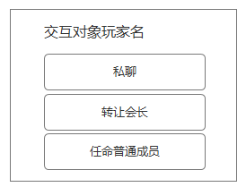

### 交互菜单栏（会长—副会长）

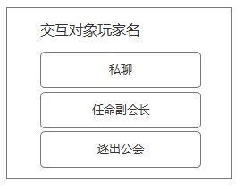

## 交互菜单栏（副会长—会长/其他副会长）

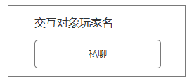

### 交互菜单栏（副会长—自己）

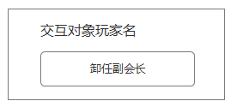

### 交互菜单栏（副会长—普通成员）

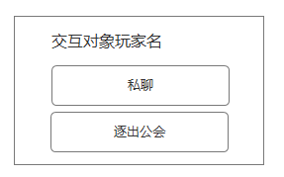

### 交互菜单栏（普通成员—其他所有公会成员）

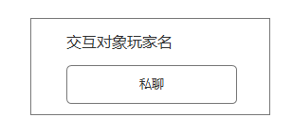

## 公会内包含的所有操作规则说明

### 转让会长

* 发起权限：会长
* 接受权限：副会长
* 当前会长只能将会长职务转让给副会长，无法将会长职务直接转让给普通成员
* 转让会长成功后，原会长成为普通成员

具体流程见“转让会长”子流程PDF文档

### 任命副会长

* 发起权限：会长
* 接受权限：普通成员
* 会长可以将普通成员任命为副会长
* 一个公会中，副会长数量最多2位

具体流程见“任命副会长”子流程PDF文档

### 任命普通成员

* 发起权限：会长
* 接受权限：副会长
* 会长可以将副会长任命为普通成员（相当于移除某玩家副会长职务）

具体流程见“任命普通成员”子流程PDF文档

### 逐出公会

* 发起权限：会长、副会长
* 接受权限：普通成员
* 只可将普通成员逐出公会
* 副会长无法直接逐出公会，没有此项交互行为

具体流程见“逐出公会”子流程PDF文档

### 私聊

* 发起权限：会长、副会长、普通成员
* 接受权限：玩家自己外的所有其他公会成员
* 私聊通过私聊频道完成

具体流程见“私聊”子流程PDF文档

### 修改公会宗旨

* 发起权限：会长、副会长
* 会长或副会长通过此按钮进入到“修改公会宗旨”页面
* 会长或副会长在 “修改公会宗旨”页面完成对公会宗旨的修改

具体流程见“修改公会宗旨”子流程PDF文档

### 搜索成员（可不做）

* 发起权限：会长、副会长、普通成员
* 只搜索公会成员列表上的玩家

具体流程见“搜索成员”子流程PDF文档

### 申请列表

* 发起权限：会长、副会长
* “申请列表”按钮只出现在会长或副会长的公会主面板上，普通成员公会主面板没有此按钮
* 会长或副会长通过此按钮进入到“申请列表”页面
* 会长或副会长在“申请列表”页面，通过或拒绝其他玩家申请加入公会的请求

具体流程见“申请列表”子流程PDF文档

### 离开公会

* 发起权限：会长、副会长、普通成员
* 、“离开公会”按钮在会长、副会长和普通成员的公会主面板上均出现
* 会长、副会长不能直接离开公会
* 会长、副会长点击“离开公会”按钮，游戏会提示不能直接离开公会。
* 普通成员可以直接离开公会

具体流程见“离开公会”子流程PDF文档

### 卸任副会长

* 发起权限：副会长
* 接受权限：自己
* “卸任副会长”按钮出现在（副会长—自己）交互菜单栏上
* 副会长可以直接卸任副会长职务
* 卸任后，原副会长成为普通成员

具体流程见“卸任副会长”子流程PDF文档

# 创建/加入公会

具体流程见“创建、加入公会”流程PDF文档

# 公会系统UI

## “创建/加入公会选择”页面

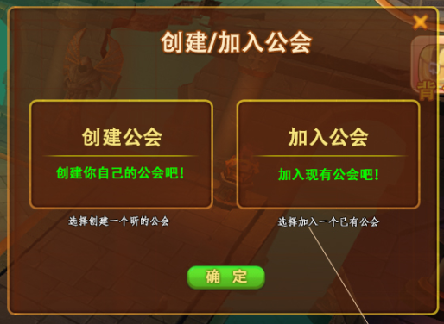

## “创建公会”页面

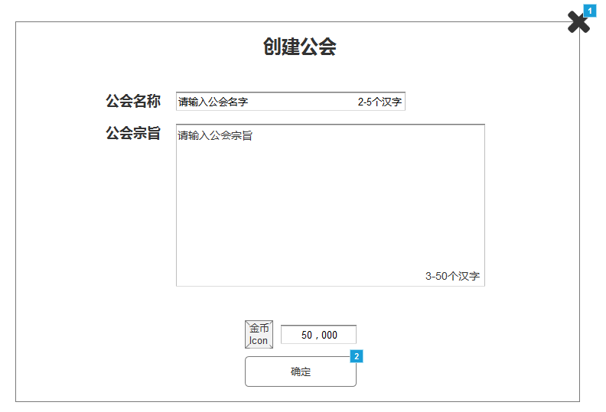

## 5.3 “创建公会确认询问”页面

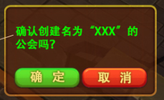

## 5.4 “公会建立成功”提示语（1.5秒自动消失）

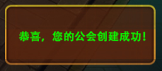

## 5.5 “加入公会”页面

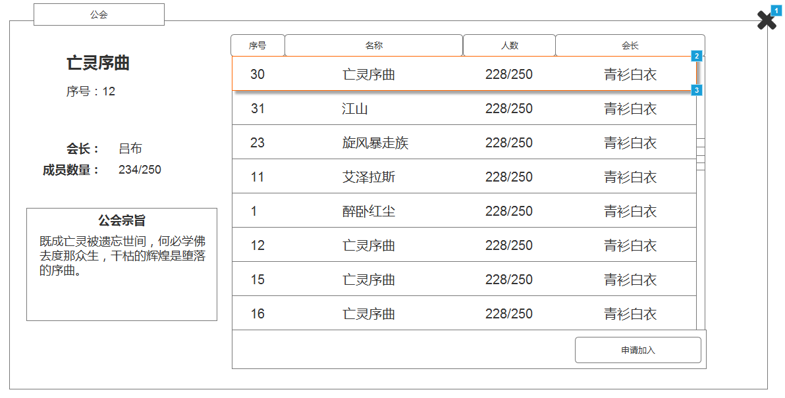

## 5.6 “申请列表（有人申请）”页面

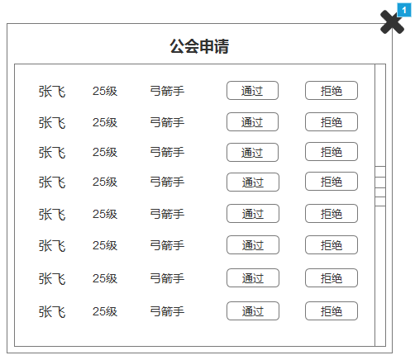

## 5.7 “申请列表（无人申请）”页面

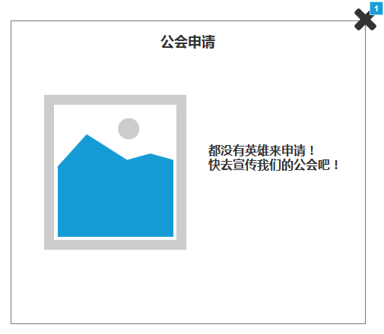

## 5.8 “拒绝申请”提示语（1.5秒后自动消失）

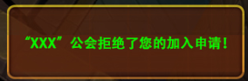

## 5.9 公会聊天频道提示语

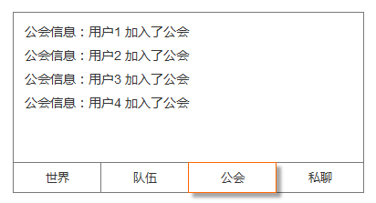

## 5.10 公会主页面（会长/副会长）

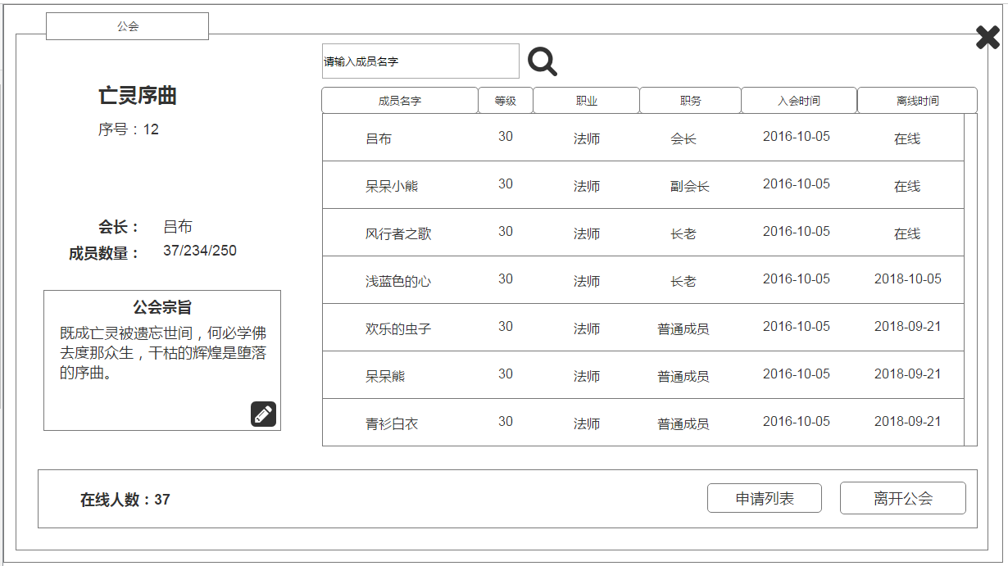

## 5.11 公会主页面（普通成员）

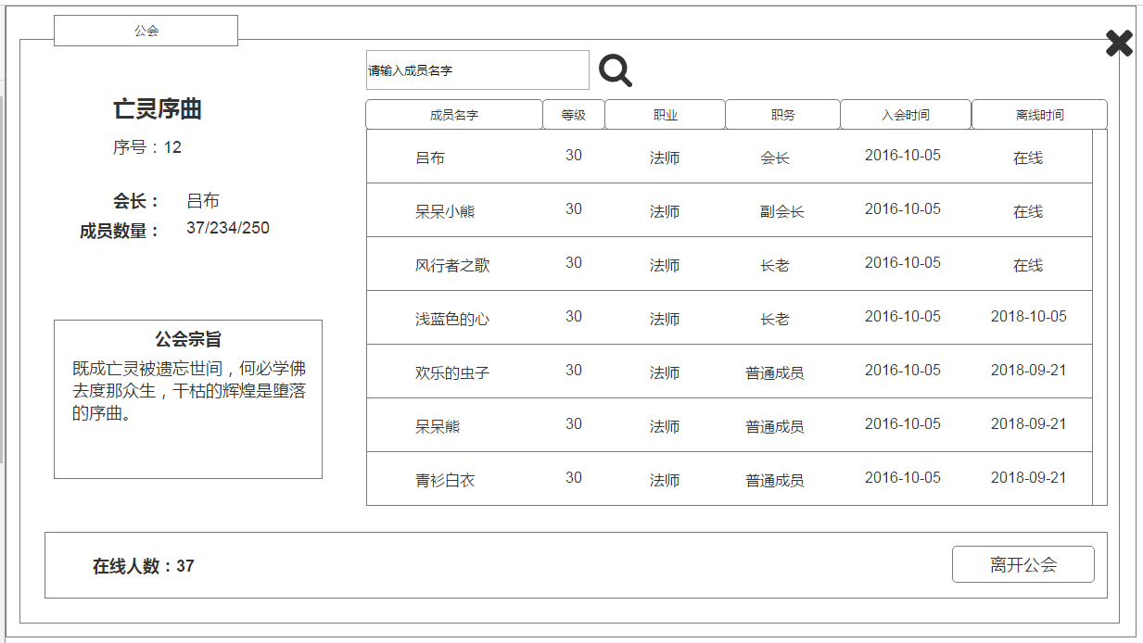

## 5.12 “离开公会提示”页面

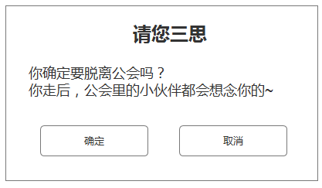

## 5.13 “不能离开公会提示”页面

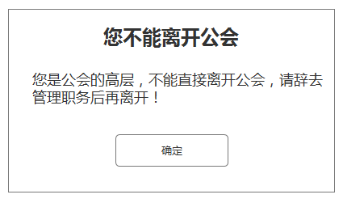

## 5.14 “修改公会宗旨”页面

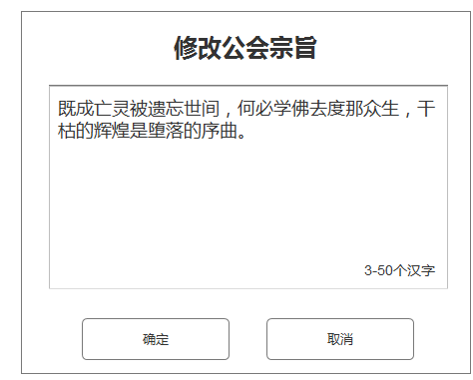

## 5.15 “转让会长确认”页面

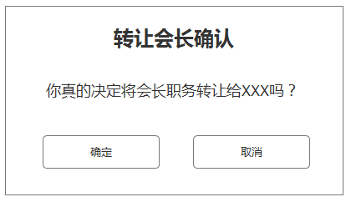

## 5.16 成员搜索有结果

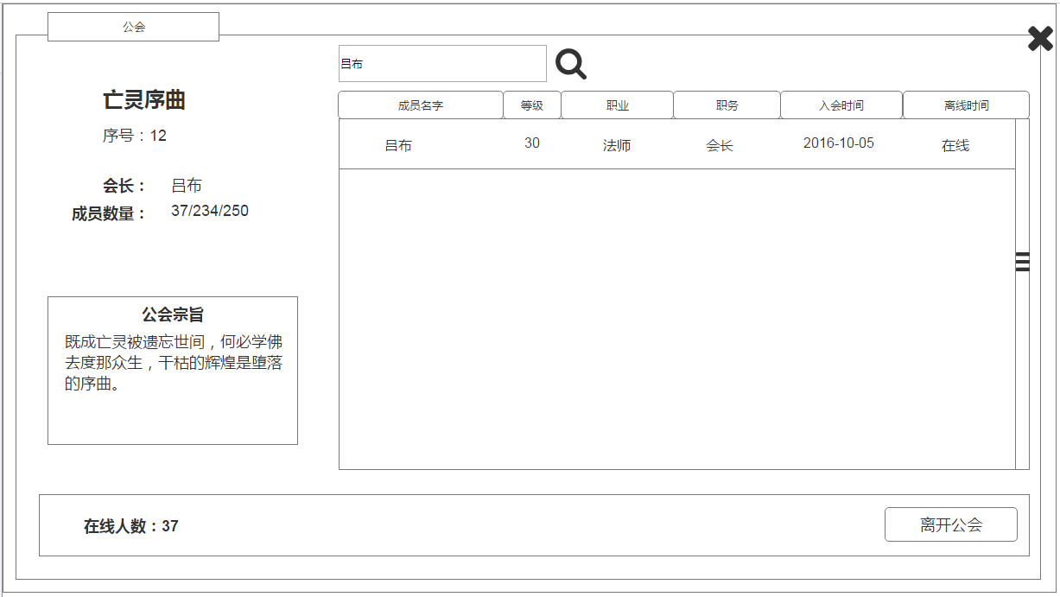

## 5.17 成员搜索没结果

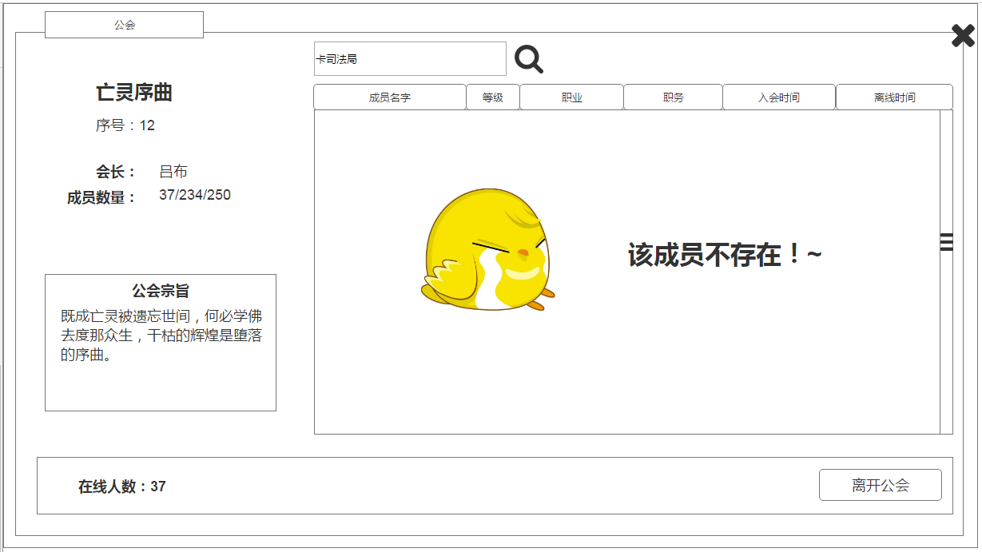

## 5.19 成员间交互式 “交互菜单栏”出现的位置

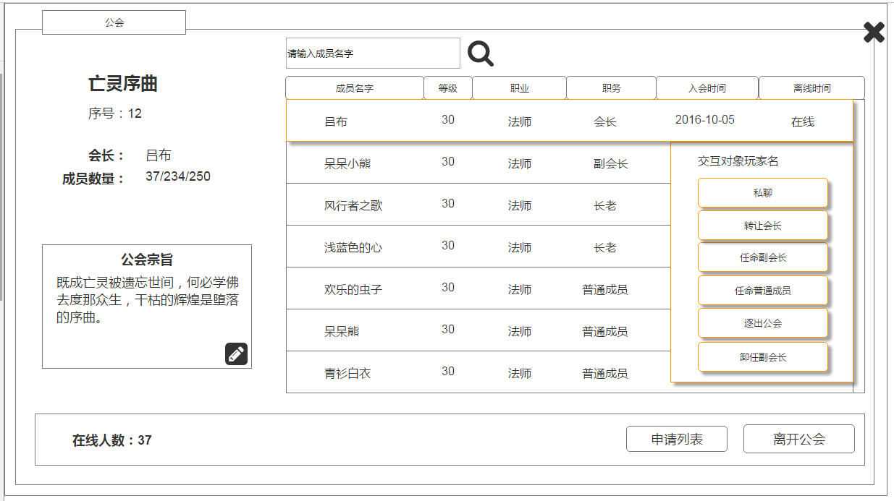

## 5.18 交互菜单栏（全）

